**Как избежать пожаров в весенне-летний период**

**Ежегодно с наступлением весенне-летнего периода пожароопасная обстановка в округе резко обостряется. Причины пожаров в этот период: нарушение правил технической эксплуатации электрооборудования, неправильное устройство и неисправность отопительных печей и дымоходов, нарушение правил пожарной безопасности при эксплуатации печей, неисправность систем, механизмов и узлов транспортного средства, неправильное устройство дымовой трубы, загораний сухой травы и мусора.**

Возникновение пожаров наиболее вероятно, когда начинают подсыхать прошлогодняя трава, горючий мусор на территории объектов и около жилых домов, остатки грубых кормов около надворных построек и животноводческих ферм. В это время причиной пожара могут послужить даже непотушенная сигарета или спичка, попавшая на сухую траву или мусор, а также оставленный без присмотра костёр.

[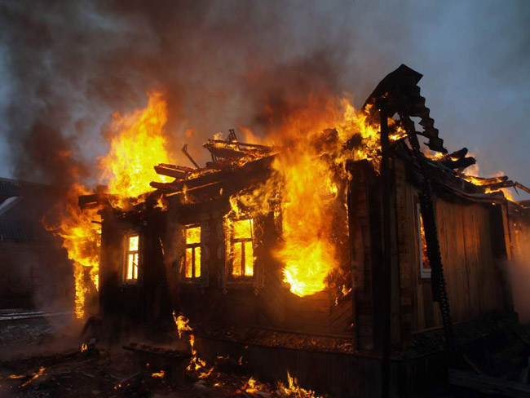](http://gazeta-perevoz.ru/wp-content/uploads/2018/03/pozhary-2.jpg)

Несмотря на принимаемые ежегодно органами местного самоуправления постановления «Об обеспечении пожарной безопасности объектов и населенных пунктов района в весенне-летний период» основным способом уборки территории от горючего мусора, особенно на селе, является его сжигание. Ежегодно апрель-май пожарным приходится бороться с огнём из – за несвоевременной очистки территории от горючего мусора, проведение палов сухой травы и сжигание мусора на территории и вблизи населенных пунктов.

[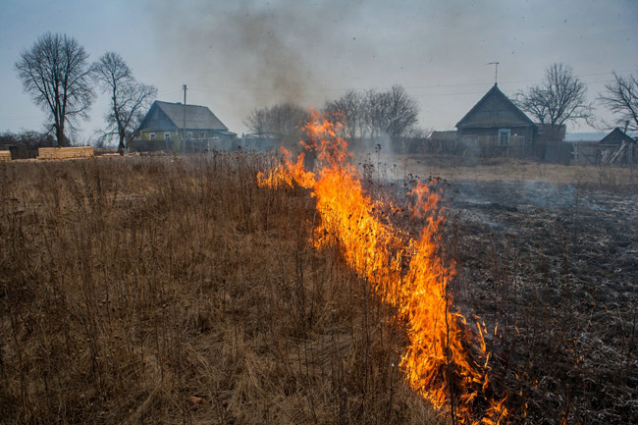](http://gazeta-perevoz.ru/wp-content/uploads/2018/03/pozhary-3.jpg)

В целях предупреждения пожаров и возможных последствий от них, отдел противопожарной охраны, надзорной деятельности и профилактической работы по Казачинскому району обращается к руководителям организаций, учреждений и предприятий всех форм собственности, начальникам территориальных отделов, гражданам округа с требованием выполнить следующие мероприятия:  
— провести очистку территорий предприятий и организаций, участков прилегающих к жилым домам и надворным постройкам от сухой травы и другого горючего мусора, не проводить сжигание мусора и выжигание сухой травы на территории и вблизи населённых пунктов и лесных насаждений, а также сжигание стерни и пожнивных остатков на полях, провести мероприятия, исключающих возможность перехода огня на территории населенных пунктов с лесных массивов и полей с сухой растительностью (обеспечить опашку населенных пунктов и устройство минерализованных защитных полос),  
— обеспечить все объекты, а также жилые дома средствами пожаротушения (огнетушители, ёмкости с водой, вёдра, лопаты),  
— принять меры по обеспечению объектов водой для целей наружного пожаротушения, провести осмотр имеющихся пожарных водоёмов, гидрантов, подъездов к ним и естественным водоисточникам, проверить исправность в населенных пунктах звуковые сигналы оповещения о пожаре, провести профилактический осмотр электрооборудования, осветительных электросетей с немедленным устранением всех выявленных недостатков,  
— провести обучение мерам пожарной безопасности по предупреждению пожаров в весенне-летний период со всеми категориями работников, с жителями в населенных пунктах,  
— провести беседы с детьми по предупреждению пожаров от детской шалости с огнем, привести в исправное состояние имеющуюся технику, способную перевозить и подавать воду, обеспечить ее необходимым количеством ГСМ.

В целях пресечения случаев сжигания мусора, стерни и пожнивных остатков на полях, выжигания сухой травы на территории и вблизи населенных пунктов, проводятся патрулирования работниками пожарной охраны, сотрудниками отделения надзорной деятельности и профилактической работы совместно с представителями органов местного самоуправления, будут проводиться профилактические рейды по населенным пунктам района с принятием мер административного воздействия к нарушителям требований пожарной безопасности.

[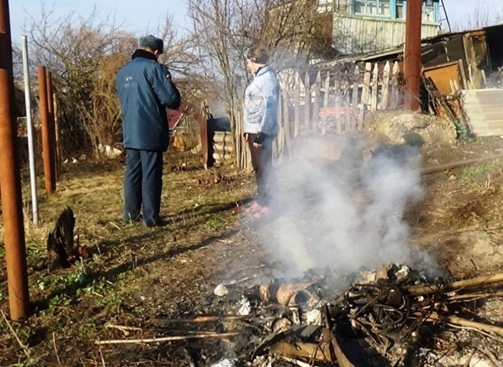](http://gazeta-perevoz.ru/wp-content/uploads/2018/03/pozhary-1.jpg)

В соответствии с ч. 1 статьи 20.4 КоАП РФ нарушение требований пожарной безопасности влечет предупреждение или наложение административного штрафа на граждан в размере от 1 тысячи до 1500 рублей, на должностных лиц — от 6 тысяч до 15 тысяч рублей, на юридических лиц — от 150 тысяч до 200 тысяч рублей. Те же действия, совершенные в условиях особого противопожарного режима (ч. 2 статьи 20.4 КоАП РФ), влекут наложение административного штрафа на граждан в размере от 2 тысяч до 4 тысяч рублей, на должностных лиц — от 15 тысяч до 30 тысяч рублей, на юридических лиц — от 400 тысяч до 500 тысяч рублей.

Инструктор противопожарной профилактики Гали Ахматшин